Всесоюзный  Комитет Стандартов | ГОСУДАРСТВЕННЫЙ  ОБЩЕСОЮЗНЫЙ СТАНДАРТ | ГОСТ 4609—49
при Совете Министров СССР | Оборудование сливо-наливное для горючих  и легковоспламеняющихся жидкостей
 | СТОЯК СЛИВО-НАЛИВНОЙ
 | ОДИНОЧНЫЙ С РУЧНЫМ НАСОСОМ | Группа Ж58

Настоящий стандарт распространяется на одиночные сливо-наливные стояки, служащие для ручного, механизированного или самотечного слива горючих и легковоспламеняющихся жидкостей из вагонов-цистерн с помощью ручного насоса, а также для налива в вагоны-цистерны перекачивающими средствами базы или склада горючего.
Настоящий стандарт устанавливает внешние строительные и монтажные размеры стояков.

Примечание. На складах горючих и легковоспламеняющихся жидкостей с емкостью хранения продукта до 300 т, а также на складах Министерства обороны СССР допускается применение сливо-наливных стояков других типов.

I. Технические условия

1. В зависимости от величины условного прохода D_{у} различают следующие марки стояков:

при D_{y} 80 — марка С80,
" D_{y} 100 " С100.

2. При выборе диаметра стояков рекомендуется руководствоваться следующими основными соображениями:

а) Стояки с условным проходом D_{y} 80 рекомендуется применять при отсутствии обеспеченного самотечного слива, когда слив от начала до конца производится ручным насосом или когда ручной насос служит только для зарядки сифона, а дальнейшая откачка производится центробежным насосом с низкой всасывающей способностью (2—3 м).
б) Стояки с условным проходом D_{y} 100 рекомендуется ставить во всех остальных случаях, когда слив надежно обеспечивается самотеком или производится при помощи поршневых насосов или иных, гарантирующих надежное всасывание.

3. Конструкция и размеры стояка должны соответствовать чертежу настоящего стандарта.

Внесен Главнефтеснабом при Госснабе СССР | Утвержден Всесоюзным Комитетом Стандартов 12/1 1949 г. | Срок введения  1/V 1949 г.

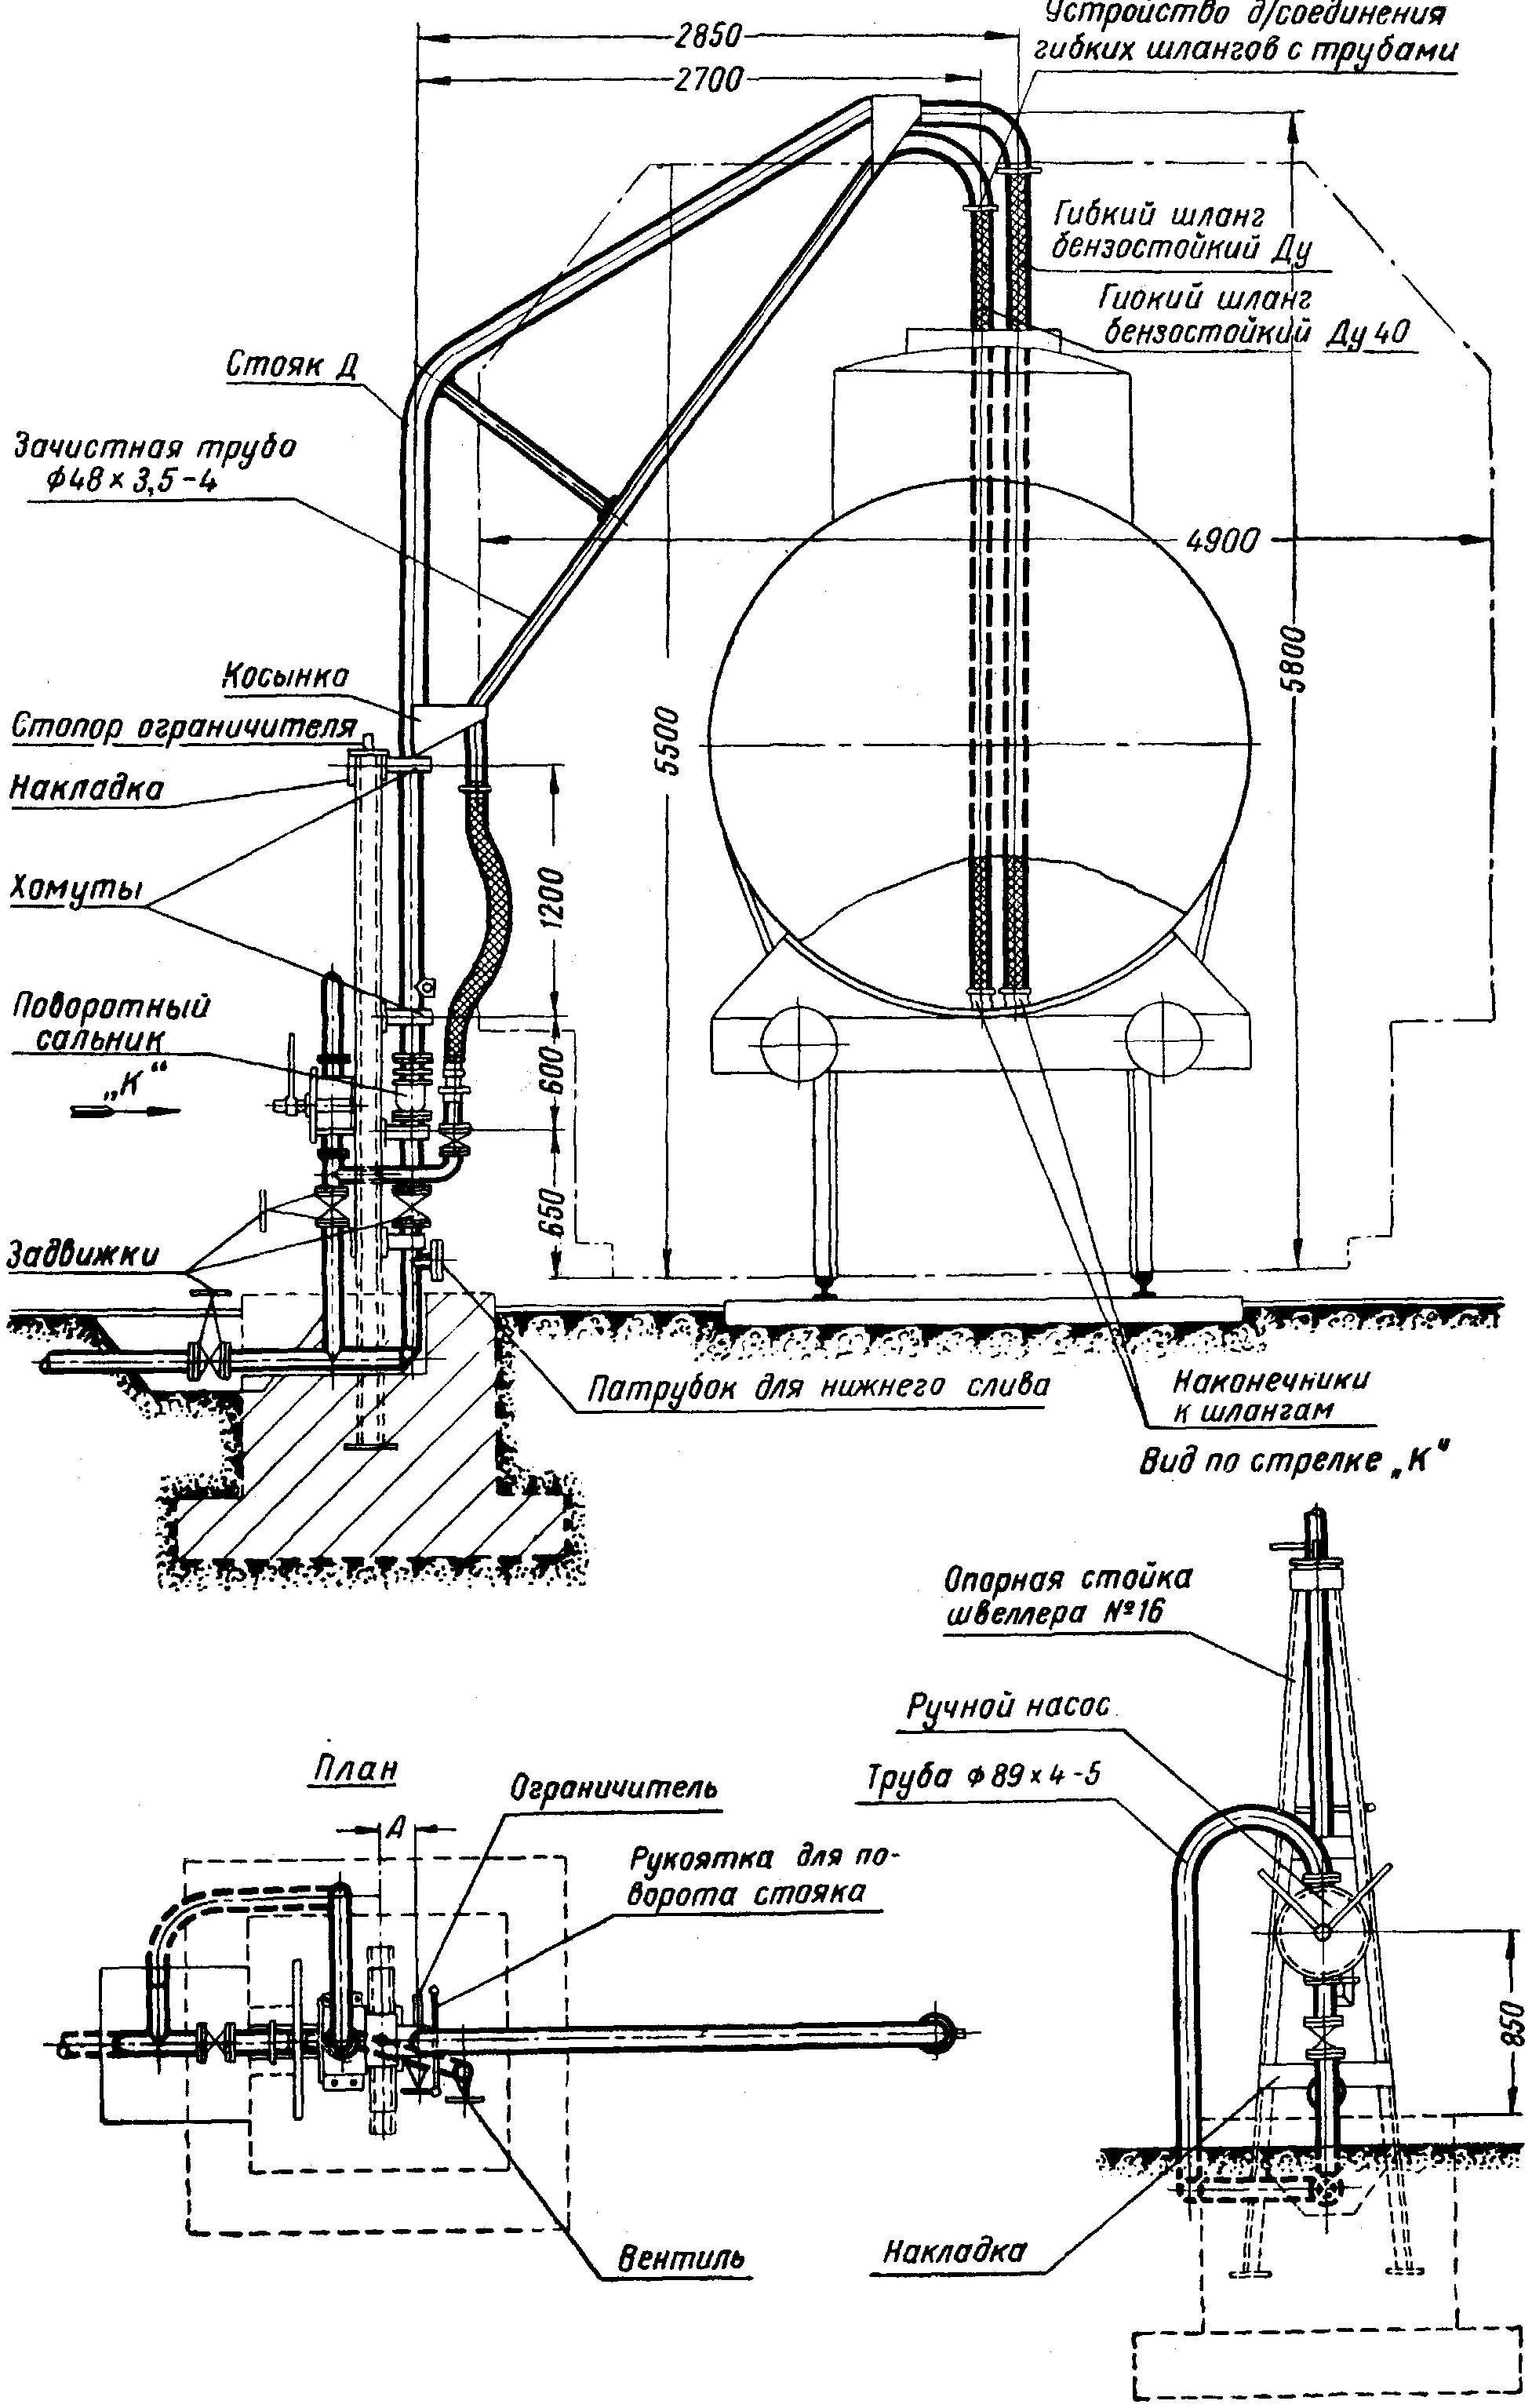

мм

Марка стояков | D | D_{y} | A
С80 | 89х4-5 | 80 | 150
С100 | 108х4-5 | 100 | 160

Примечания:
1. На складах горючих или легковоспламеняющихся жидкостей с незначительным прибытием железнодорожных цистерн под слив или налив (склады при промпредприятиях, военного ведомства, МТС и т. п.) устройство зачистного шланга не обязательно (устройство подкоса, приваренного к стояку D косынками, обязательно во всех случаях).
2. Заземление стояка осуществляется по проекту.

4. Допускаемые отклонения в размерах устанавливаются следующие:
а) по высоте стояка ........................... ± 50 мм
б) " вылету стояка ............................ + 20 "
в) " размеру А .................................. ± 2 "
г) " всем остальным размерам ........ ± 10 "
5. Для изготовления стояка должны применяться следующие материалы и изделия:
а) для изготовления собственно стояка, обвязки насоса и гнутых отводов—трубы стальные бесшовные по ГОСТ 301—50.
б) для изготовления опорных стоек стояка и насоса — сталь прокатная (швеллер № 16) по ОСТ 10017—39 (любой марки);
в) для изготовления опор насоса — сталь прокатная (любой марки) по ОСТ 10015-39;
г) для изготовления хомутов, накладок, косынок, подкладок и заглушки — сталь толстолистовая (любой марки) по ГОСТ 5681—51;
д) для изготовления ограничителя, стопора ограничителя, рукоятки для поворота стояка — сталь круглая (любой марки) по ГОСТ 2590—51;
е) для изготовления гибких шлангов — резиновые рукава по ГОСТ 1332—41;
ж) устройство для соединения гибких шлангов с трубами (изготовляется по отдельным рабочим чертежам);
з) поворотный сальник—по ГОСТ 4612—49;
и) наконечники к шлангам—по ГОСТ 4613—49;
к) задвижки чугунные на давление 2,5—6,0 кг/см² — по ГОСТ 3706—54;
л) вентиль—по ГОСТ 6681—53;
м) фланцы стальные—по ГОСТ 1255—54;
н) болты—по ОСТ 20035-38 (тип I);
о) гайки—по ГОСТ 5909—51, ГОСТ 5910—51, ГОСТ 5911-51;
п) шайбы—по ГОСТ 6957—54;
р) шплинты—по ГОСТ 397—54;
с) ручной насос производительностью 15—20 м³/час;
т) прокладки из тряпичного картона или фибры.

Примечания:
1. Опорные стойки стояка и насоса допускается изготовлять из угловой стали по ОСТ 10014—39 или по ОСТ 10015—39 равнопрочного швеллеру № 16 сечения.
2. Все фланцевые соединения стояка должны иметь перемычки, изготовленные из полосы красной меди или латуни толщиной 0,5—1 мм, для создания непрерывности электрической цепи.

6. Изготовление стояка должно обеспечивать надежную работу всей конструкции в целом.
7. Резьбовые соединения должны быть на сурике или на свинцовом глете с подмоткой льняного волокна.
8. Ось стояка должна быть строго вертикальна.
9. Гнутье верхней части стояка производить в горячем состоянии во избежание трещин и вмятин в местах сгибов.

Примечание. Изготовление стояка может быть осуществлено из отдельных отрезков трубы (не более двух) с последующей сваркой их встык.

10. После испытания и приемки стояка он должен быть окрашен масляной краской за 2 раза.

II. Методы испытаний

11. Каждый изготовленный стояк должен быть подвергнут техническому контролю изготовителя.
Контроль производится посредством:
а) внешнего осмотра стояка с поверкой его размеров, форм и качества изготовления;
б) проверки легкости вращения верха стояка;
в) проверки герметичности и надежности работы всей конструкции в целом.
12. Внешним осмотром устанавливается соответствие всех составных частей стояка требованиям настоящего стандарта.
13. Проверка на легкость вращения верха стояка осуществляется поворотом верха стояка за рукоятку. Верх стояка должен плавно без заеданий поворачиваться в пределах, допускаемых ограничителем.
14. Проверка герметичности и надежности работы всей конструкции в целом производится пробной прокачкой продукта, для которого предназначается стояк.
15. Стояк считается выдержавшим испытание, если в течение 15 мин. после начала прокачки на теле стояка, в обвязке насоса, в фланцевых и резьбовых соединениях не будет наблюдаться течи.
При неудовлетворительных результатах этого испытания стояк приемке не подлежит.
16. Все обнаруженные при проверках дефекты должны быть устранены.
17. Дефекты сварных швов устраняются вторичной подваркой с предварительной зачисткой их. Подчеканка швов не допускается.
18. После устранения дефектов стояк должен быть подвергнут повторному испытанию.

Замена

ГОСТ 301—50 введен взамен ГОСТ 301—44.
ГОСТ 5681—51 введен взамен ОСТ 10019—39.
ГОСТ 2590—51 введен взамен ГОСТ 2590—44.
ГОСТ 3706—54 введен взамен ГОСТ 3706—47.
ГОСТ 6681—53 введен взамен ОСТ 1770—39.
ГОСТ 1255—54 введен взамен ГОСТ 1255—41.
ГОСТ 5909—51, ГОСТ 5910—51, ГОСТ 5911—53 введены взамен ОСТ НКТП 3310.
ГОСТ 6957—54 введен взамен ОСТ НКТП 3100.
ГОСТ 397—54 введен взамен ГОСТ 397—41.

